LAB-00
Cài đặt và kiểm tra môi trường

Ảnh/Lệnh xác nhận JDK:
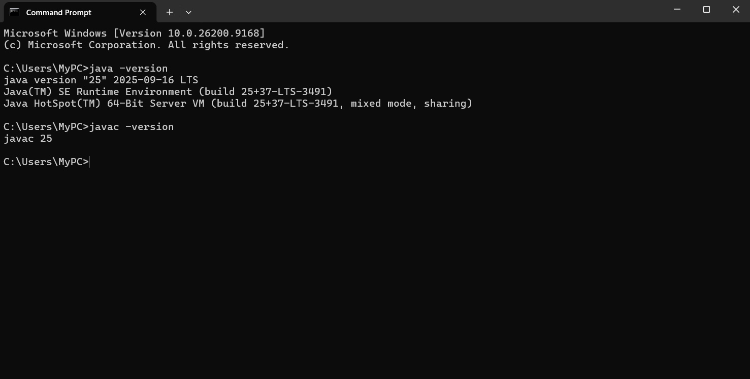
Kiểm tra Maven:
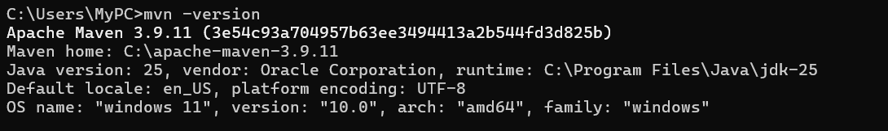
Kiểm tra Git:
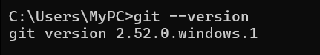
IDE và starter project chạy thành công:
